Эти слова ласкают душу
ребенка...

- Ты самый любимый!
- Ты очень много можешь!
- Спасибо!
- Что бы мы без тебя делали!
- Иди ко мне!
- Садись с нами!
- Расскажи мне, что с тобой?
-Я помогу тебе...
- Я радуюсь твоим успехам!
- Чтобы ни случилось, твой дом -
твоя крепость!
- Как хорошо, что ты у нас есть!

Муниципальное бюджетное образовательное учреждение
«Средняя общеобразовательная
школа № 32»

Педагог-психолог
Гаджиева Айна
Магомедовна

Рекомендации родителям по
профилактике подростковых
суицидов

Воспитывать... самая трудная вещь. Думаешь: ну, все теперь кончилось! Не тут-то было: только начинается!
(М.Ю. Лермонтов)

Что необходимо знать родителям детей и подростков
В группе риска - подростки, у которых:
- сложная семейная ситуация;
- проблемы в учебе;
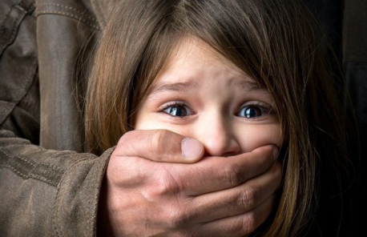
- мало друзей;
- нет хобби, устойчивых
интересов;
- перенесли тяжелую утрату;
- семейная история суицида;
- склонность к депрессиям;
- употребляющие алкоголь, наркотики;
- ссора с любимой девушкой или парнем;
- жертвы насилия.

Признаки суицида:
-угрожает покончить с собой;
- отмечается резкая смена настроения;
- раздает любимые вещи;
- «приводит свои дела в порядок»;
- становится агрессивным, бунтует, не
желает никого слушать;
- живет на грани риска, не бережет себя:
Что Вы можете сделать?
- будьте внимательны к своему ребенку;
- умейте показывать свою любовь к
нему;
- откровенно разговаривайте с ним;
- умейте слушать ребенка;
- не оставляйте ребенка один на один с
проблемой;
-предлагайте конструктивные подходы к решению проблемы;
- вселяйте надежду, что любая ситуация может разрешиться конструктивно;
- привлеките к оказанию поддержки
значимых для ребенка лиц;
-обратитесь за помощью к специалистам.
Чего нельзя делать?
-нельзя читать нотации;
- не игнорируйте человека, его желание получить внимание;

- не говорите «Разве это проблема?»,
«Ты живешь лучше других» и т.д.;
- не спорьте;
- не предлагайте неоправданных утешений;
- не смейтесь над подростком.

Советы внимательным и любящим родителям:

- показывайте ребенку, что вы его любите;
- чаще обнимайте и целуйте;
- поддерживайте в сложных ситуациях;
- учите его способам разрешения жизненных ситуаций;
- вселяйте в него уверенность в себе;
- помогите ребенку проявить свои переживания через игры, рисунки, лепку, увлечения.

